ПЕРЕЧЕНЬ ОСНОВНЫХ ТРЕБОВАНИЙ | СОДЕРЖАНИЕ ТРЕБОВАНИЙ
2.1. Требования к оборудованию | Изготовить станок согласно следующим требованиям:  - Диаметр наматываемого провода – 0,5-5 мм;  - Площадь сечения прямоугольного провода – до 800 мм2;  - Максимальный диаметр каркаса – 900 мм;  - Минимальный диаметр каркаса– мм; (прошу уточнить мин. Диаметр оснастки под катушки рис. 1-5)  - Наличие задней бабки;  - Наличие рабочих педалей;  - Расстояние между передней и задней бабкой – 1500 мм;  - Максимальный вес обмотки с оправкой при фиксации задней бабки – кг; (Прошу уточнить макс. вес)  - Станок должен быть оснащен блоком управления ЧПУ;  - Напряжение/частота питания – 380/50 В/Гц;  - Станок должен быть изготовлен с возможностью намотки двух катушек одновременно (приложение 1, рис. 1-8); (Прошу уточнить возможность намотки двух катушек)  - Станок должен иметь возможность наматывать катушки из алюминиевой шины 8х100 мм (приложение 1, рис. 9); (Прошу уточнить возможность намотки катушки рис. 9 либо изменение конструктива)  - Станок должен быть оснащен комплектом оснастки для поворота провода на ребро;  - Станок должен быть оснащен оснасткой для установки шести катушек;  - Станок должен быть оснащен комплектом оснастки для намотки катушек согласно эскизам на изделия заказчика;
2.2 Производительность оборудования | Программа выпуска при условии 5-дневной рабочей недели в одну смену 8ч:  - Катушка (приложение 1, рис.1-5) – 40 шт;  - Катушка (приложение 1, рис. 6-8) - 13 шт;
2.2 Материалы применяемые для намотки | - Провод АПСДКТ 5х15 мм (намотка на ребро);  - Шина медная 8х100 мм;

2.3. Комплектация станка | - Механизм намотки;  - Задняя бабка;  - Механизм раскладки;  - Формующее-натяжное устройство;  - Защитный экран;  - Блок управления;  - Педаль «пуск-стоп»;  - Педаль заправки;  - Педаль скорости;  - Оснастка для установки катушек;  - Оснастка для поворота провода на ребро;  - Оснастка по эскизам заказчика;  - Паспорт;
2.4 Требования к организации поставляемой оборудование | - Наличие представительства в РФ;  - Наличие склада комплектующих;  - Наличие сервисной службы;  - Пуско-наладка

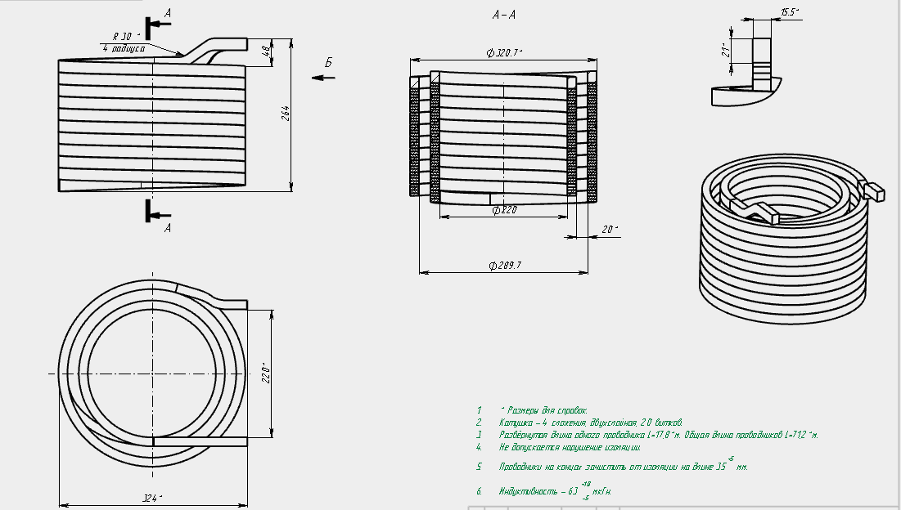
Рис.1
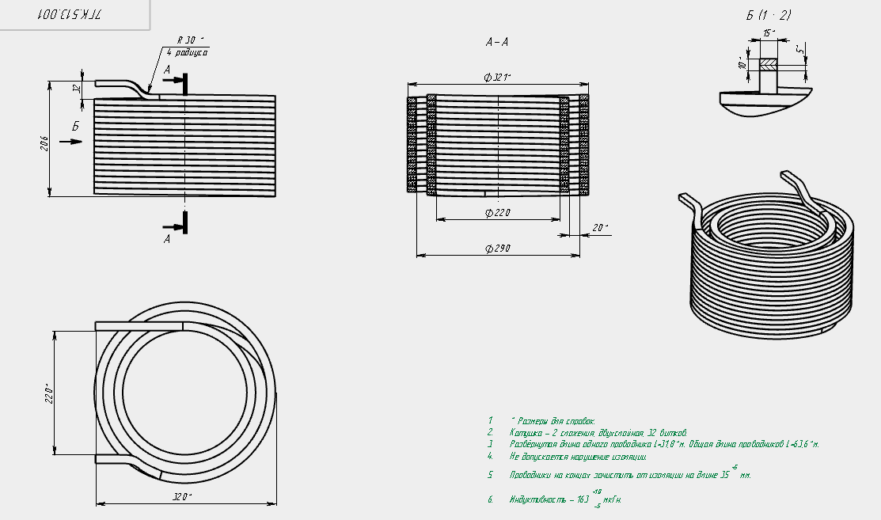
Рис.2
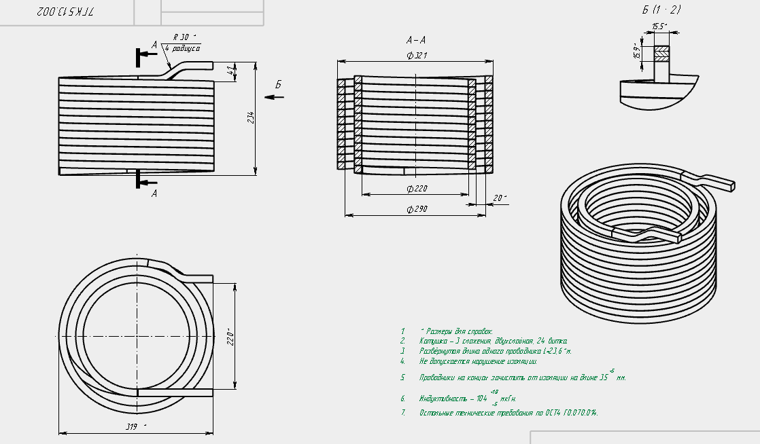
Рис.3
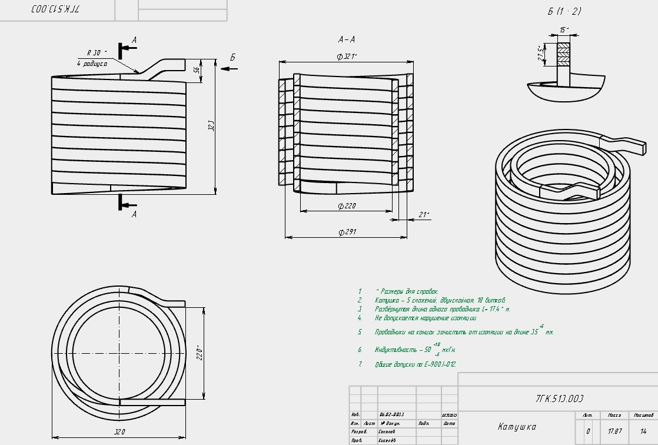
Рис.4
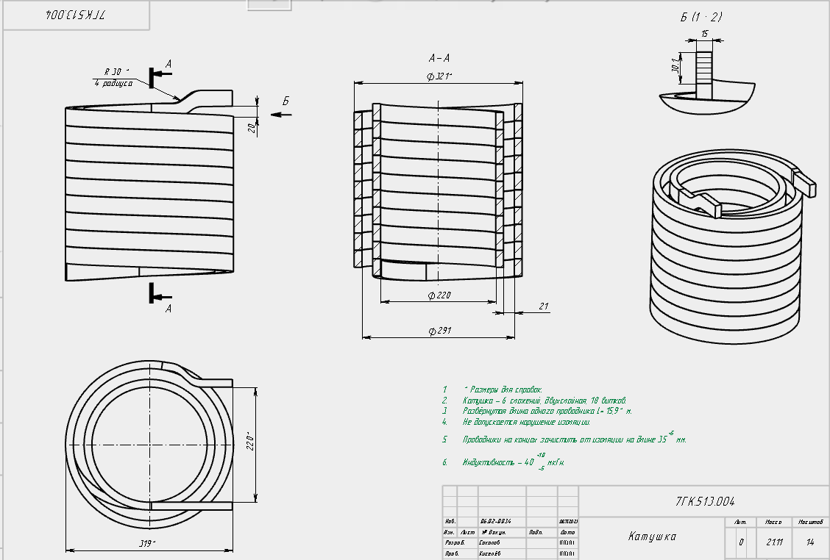
Рис.5
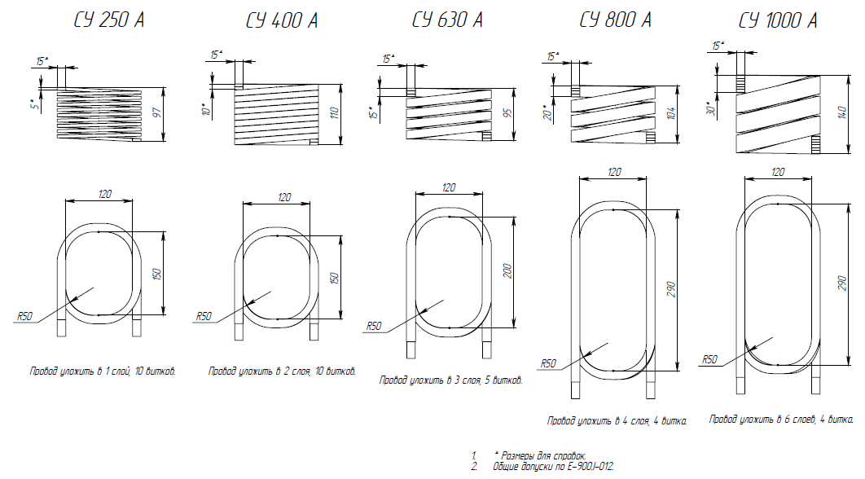
Рис.6

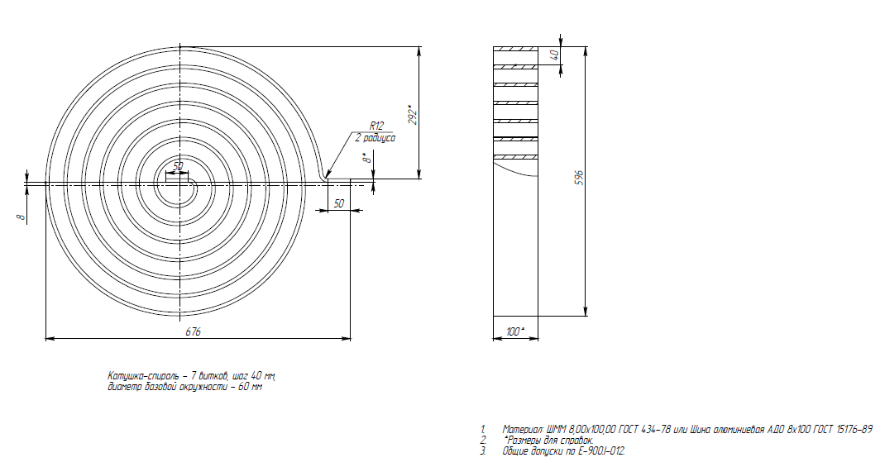
Рис.9

